Tabela das Cores
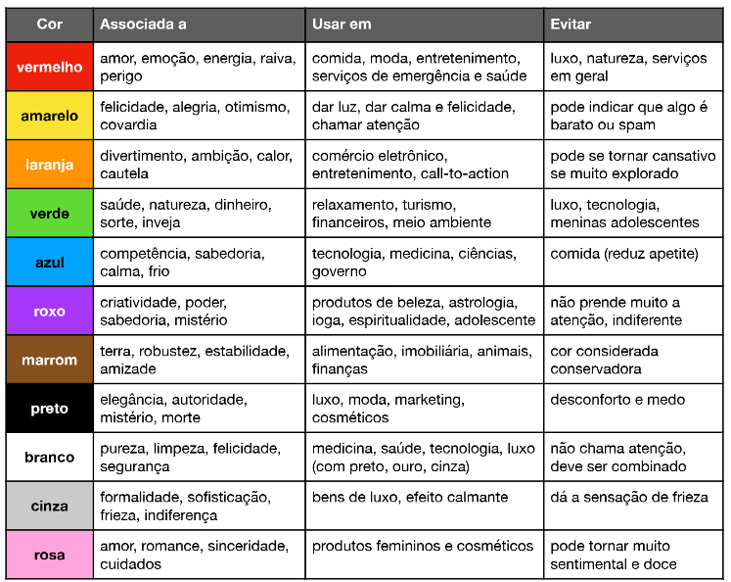
Figura 1 - Tabela de cores

Ciclo Cromatico
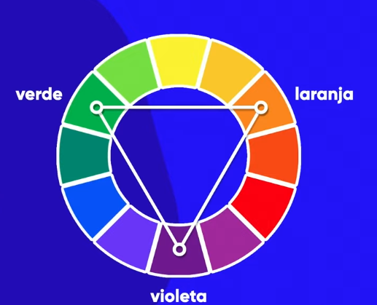
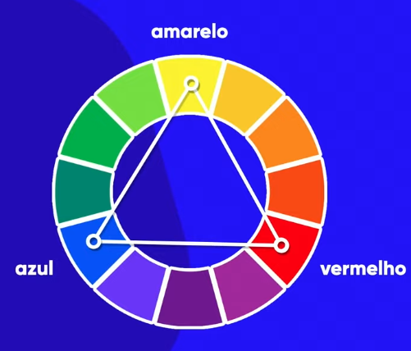
Figura 2 - Cores Primarias

Figura 3 - Cores Secundarias

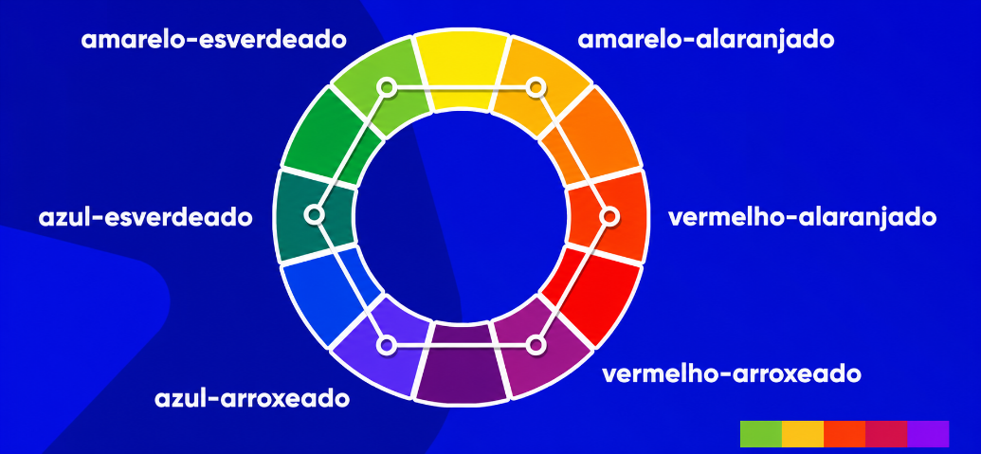
Figura 4 - Cores Terciárias

Tempratura de Cores
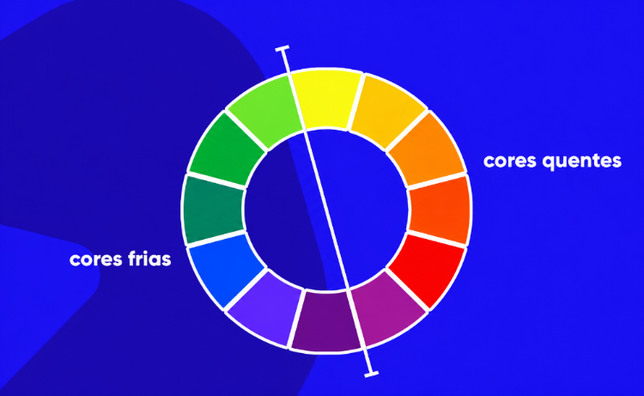

Outros tipos de cores


Figura 5 - Cores Complementares

Figura 6 - Cores Analogas
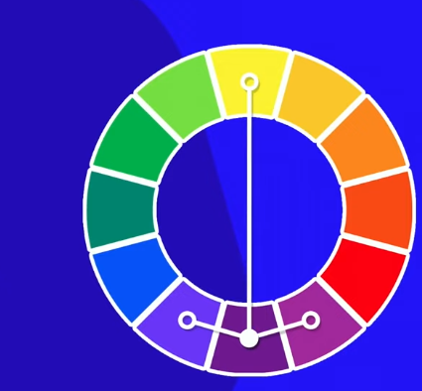

Figura 7 - Cores analogas e uma complementar

Figura 8 - Cores Intercaladas

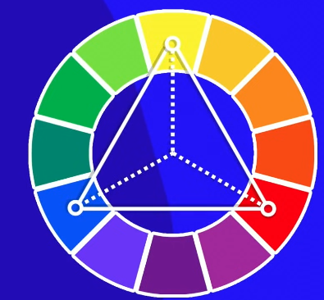
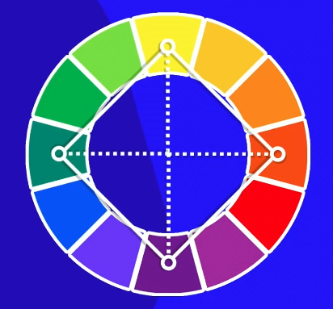
Figura 9 - Cores Triádicas

Figura 10 - Cores em Quadrado

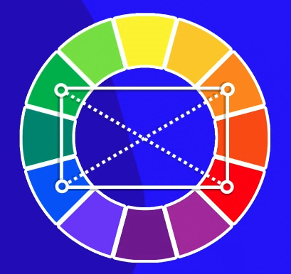
Figura 11 - Cores Tetradicas
Monocromia
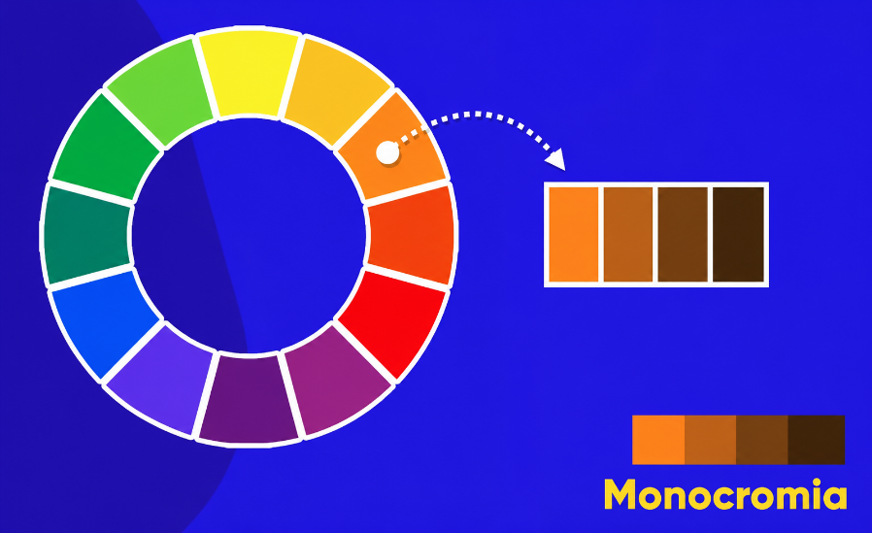
Figura 12 - Monocromia

O efeito de monocromia pode acontecer se alteramos as propriedades de saturaçao e luminosidade dentro do hsl

Representando Cores em CSS
Existem varias maneiras de representar cores em CSS, estas são as mais usadas :
- Por nomes
style=”background-color:blue”;”

- Hexadecimal
style=”background-color: #21e3;

- RGB
style=”background-color:rgb(0,0,255);

- HSL(Hue, Saturation, Luminosity)
Style=”background-color:hsl(88,97%,49%)

Degrade em CSS
background-image: linear-gradient(direção, cor1,cor2, cor3, cor4)
Para deixar o fundo fixo usamos o atributo “background-attachment”, sempre que for preciso ajustar o degrade de cima para baixo e preciso utilizar as configurações gloabis do css usando o valor * e defenir a altura para 100%

Alguns atributos importantes em CSS
width -> Serve para mudar a largura do elemento
padding-> Cria espaço entre o conteúdo e a borda do elemento
margin-auto -> Centra automaticamente um elemento

Sombreamento
box-shadow -> Aplica sombreamento na borda de um elemento
box-shaddow -> 1ºparametro (lado), 2ºparametro(baixo), 3ºparametro(espelha nos lados), 4º parametro (cor)

Anatonomia do Tipo
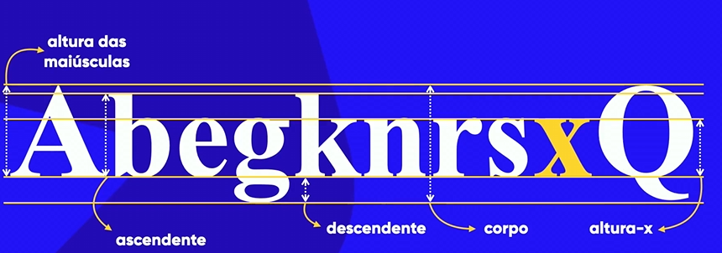
Figura 13 - Medidas de uma fonte

Serifa
É um pequeno traço ou “extermidade” decorativa que apareçe nos ppontos das letras em algumas fontes tipograficas, exemplo:
- Times News Roman, Georgia
Apareçem no topo ou na base das letras

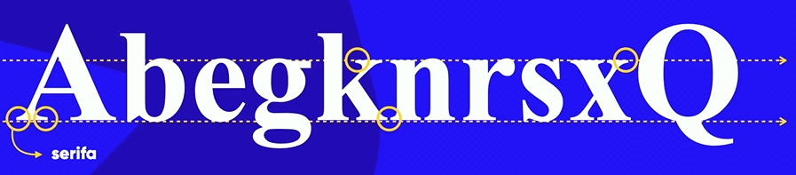
Figura 14 - Uso de serifa

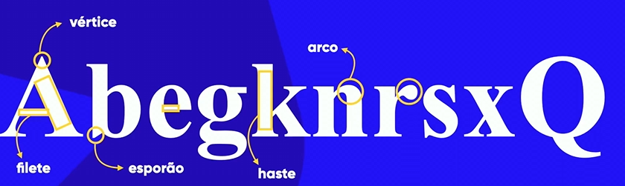
Figura 15 - Anatomias Geometricas

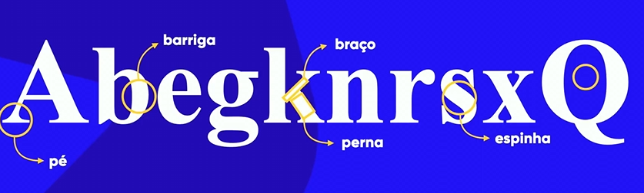

Figura 16 - Anatomias Humanizadas

Glifo
Um glifo representa cada uma das letras do alfabeto , um conjunto de glifos é uma fonte.

Fontes no CSS
Para declarar uma fonte utilizando css usamos a seguinte propriedade :
font-famaly: nome da fonte

Se o computador nao ser compativel com uma fonte é sugerido usar tres fontes ao mesmo temppo :
font-famly: fonte1, fonte2, fonte3;

Tamanho de uma fonte
Para a medida de fontes e recomendado usar o px como fonte de medida absoluto e o em coo fonte de medidda relativo principal
“text-indent” serve ara aumentar o tamanho de um paragrafo, mas tb podeos

Existem dois tipos de medidas que declaramos em uma fonte:

Medidas Absolutas |  | Medidas Relativas
Cm | Cemtimetro | em | ....
mm | polegada | ex | ...
im | polegada | rem | ...
px | Pixel | vw | ...
pt | Ponto | vh | ...
pc | pico | % | ...

Podemos declarar o tamanho da fonte em css usando o seguinte
font-size: medida;
....
font-size=1cm, 0.1im:
font-size=16px, 16pt;
font-size=1em,1.5em,1.5rem;

Nota: 16pixeis e o mesmo que 1em,

Peso e e stilo
É possivel mudar o peso de uma fonte utilizando o seguinte :
font-weight: valor-peso
Dentro , existem os seguintes valores como lighter, normal, bold e bolder
Também podemos declarar o estilo de uma fonte usando o atributo :
font-style: valores de estilo
Podemos fazer o texto sublinhado atribuindo a seguinte declaração
text-decoration: underline
Short-hand :
font : font-style -> font-weight -> font-size -> font-famaly

Fontes externas
Fontes externas poderão ser declaradas utilizando a seguinte regra :
@ font-face {
font-famaly : ....; src: url ( nome do arquivo) format(‘tipo de formato’);
}

Existem varios tipos de formatações de fontes, sendo eles :
- Open Type (otf)
- TrueType (TTF)
- Embedded OpenType (EOT)
- TrueType AAT (Apple Advanced Typography)
- SVG
Alinhamento
Quando queremos alinhar um texto em CSS podemos usar os seguintes atributos:
text-align: ( left, right, center, justify)
O que é um id ?
Um identificador (id) é um nome único atribuido a um elemento HTML, para o distinguir de todos os outros, em css aplicamos o simbolo # para esse elemento defenido, garantindo que apenas ele é aplicado.

Exemplo :
<body>
<h1 id=”principal”>Exemplo de texto</h1>
</body>

h1 #principal { ... }

Nota:
HTML (id) -> CSS (#)

O que e uma classe ?
Uma classe permite identificar varios elementos em um documento html e nao apenas uma unica configuração.

Exemplo:
.basico { ...
}

<body> <h2 class=”basico”>Texto em branco</h2> </body>
HTML (class) -> CSS ( ponto)
Nota : E recomendado classificar o nome de classes pela funcionalidade e nunca pela form

Divs em CSS
Uma div e um elemento em HTML usado para agrupar outros elementos e organizar o conteúdo de uma página web

Exemplo:
<div class= “card”>
<h2> Noticia</h2>
<p>Conteudo de noticia</p>
</div>
.card { border: 1px
height: 200px
width: 200px
}

Pseudo-classes
Uma pseudo-classe é usada para defenir o estado de um elemento html
Exemplo
div:hover{
color: red;
}

O simbolo > é chamado de selector, seleciona apenas os elementos que são filhos diretos dos outros elementos

Exemplo
<h1> Exemplo do hover</h1>
<p> Passe o rato sobre o texto abaixo</p>
<div>
Passe o rato apenas
<p> Texto escondido </p>
</div>
div > p { display: none
}

Podemos mostrar um elemento escondido declarando o seguinte :
div:hover > p {
display: block;
color: white;
background-color: red;
width: 300px
}

Pseudo-elementos
Um pseudo-emento é usado para estilizar uma parte especifica de um elemento, usamos o simbolo :: , os atributos mais utilizados são:
.nome-classe::before {
}
.nome-classe::after {
}

Adiciona conteúdo antes do elemento

Adiciona conteúdo depois do elemento

Modelo de caixas
O modelo de caixas (Box model), é um modelo que representa todos os elementos html como uma caixa retangular.

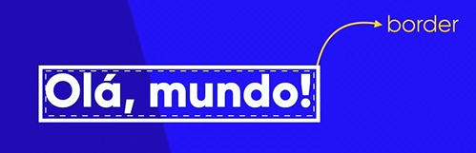

Figura 1 - Borda de uma caixa

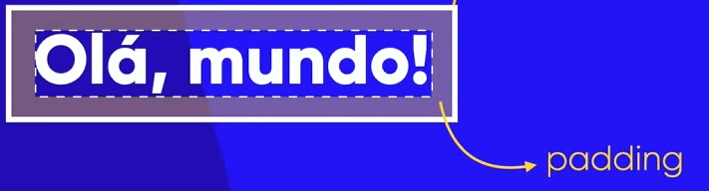
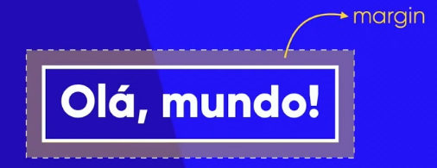
Figura 3 – Espaço interno de uma caixa

Figura 4 - Espaçamento externo de uma caixa

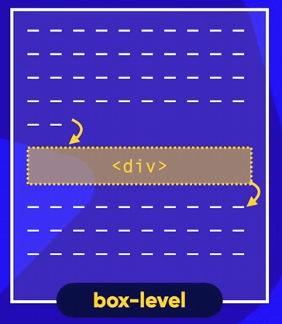
Tipos de modelo de caixa
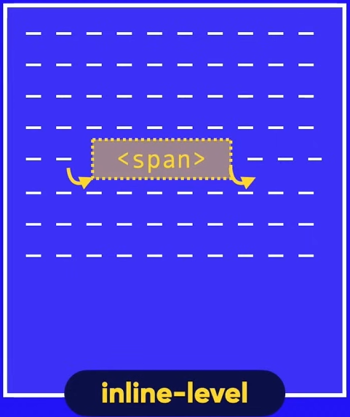

Box-Level
- <div>, <h1> ate <h6>, <p> , <main>, <header>, <nav>, <article> , <aside>, <footer>,<footer>, <form>, <video>

Inline level
- <span>, <a>, <code, <small>, <strong>, <em> , <sup> e <sub>, <label>, <button, <input>, <select>

